Créer une plaquette publicitaire en quelques clics avec Publisher
Vous devez faire parvenir rapidement une annonce publicitaire à vos clients ? Avec le logiciel Publisher, vous pourrez créer vous-même et très facilement, une plaquette commerciale ou informative.
Le logiciel Publisher vous offre la possibilité de créer tous vos documents avec l'aide de l'Assistant de Publication :
- vous visualisez ainsi immédiatement les modèles de documents disponibles en fonction de ce que vous souhaitez réaliser
- vous êtes guidé par l'Assistant de Publication tout au long de la conception de votre document
- vous suivez directement l'évolution de votre document à chaque nouvelle étape et vous pouvez revenir sur les étapes précédentes pour effectuer les modifications nécessaires

La procédure pas à pas :
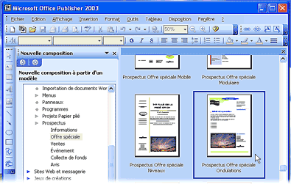
1. Choisissez tout d'abord le type de document que vous souhaitez créer ainsi que son style dans les listes qui s'affichent.
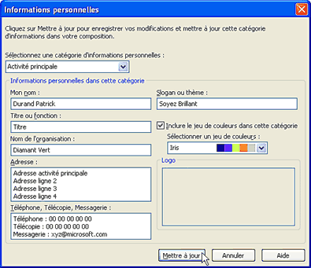
2. Lors de la création de votre document, l'Assistant Prospectus vous demande de saisir les informations qui seront intégrées à votre plaquette (nom, prénom...). Cliquez ensuite sur "mettre à jour" pour appliquer automatiquement les informations à votre document.
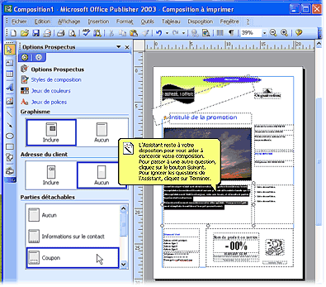
3. L'Assistant Prospectus permet de personnaliser aisément la mise en page de votre plaquette commerciale : choisissez le jeu de couleurs, les parties détachables, et les autres informations personnelles à insérer qui composeront votre document.
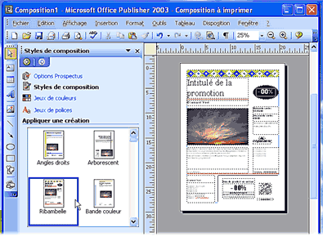
4. Il est possible de retourner dans l'Assistant Prospectus à tout moment pour modifier vos choix depuis le début. Une fois votre prospectus achevé, il ne vous reste plus qu'à l'imprimer et à l'expédier

